

Universidad Don Bosco

Lenguajes Interpretados en el Servidor LIS104 G01T

**Proyecto Fase 1**

**Docente:**

Karens Medrano

**Integrantes:**

* José Angel Cartagena Rivera CR190362
* Jeanluca Chaves Flores CF190725
* Angel Guillermo Sanchez Mangandi SM192656
* Alinson Javier Meléndez torres MT191539
* Carlos Eduardo Siliézar Colocho SC202203
* Hugo Fernando Guevara Landaverde GL211421

Domingo 24 de marzo, 2024

# Índice

1. Introducción 3

2. Perfil del proyecto 3

3. Explicación detallada de la lógica a utilizar para resolver el problema seleccionado, agregar los diagramas UML que sean necesarios. 7

4. Presentación del Diseño 9

5. Herramientas Esenciales para crear Nuestro proyecto 20

6. Presupuesto de costos 21

7. Cronograma: 23

8. Fuentes de consulta APA 24

# Introducción

El presente informe se constituye del avance del proyecto de desarrollo del sitio web para una tienda en línea de llantería “Bendición de Dios”. En respuesta a la creciente demanda de una presencia digital sólida y accesible, la llantería se ha embarcado en esta iniciativa con el propósito de expandir su alcance, mejorar la experiencia del cliente y aumentar su competitividad en el mercado en línea.

El desarrollo de un sitio web de comercio electrónico para la llantería no solo representa una oportunidad para modernizar su operación y adaptarse a las tendencias del mercado, sino que también busca ofrecer a los clientes una plataforma intuitiva y conveniente para la adquisición de neumáticos y servicios relacionados. En este contexto, el presente informe proporcionará una visión detallada de los progresos realizados hasta la fecha, así como un análisis de los desafíos enfrentados y las estrategias implementadas para superarlos.

# Perfil del proyecto

**· Nombre del proyecto:**

Tienda Online de Llantería Bendición de Dios

**· Problema para resolver.**

Adquirir neumáticos y lubricantes para coches puede resultar en un proceso arduo y, en ocasiones, exasperante para los dueños de vehículos. La escasez de datos específicos sobre los artículos, el tener que desplazarse por diversas tiendas y la dificultad al comparar las opciones disponibles, suelen complicar el proceso de compra y demandar una inversión considerable de tiempo. Durante el desarrollo de la página web se piensa abordar las siguientes estrategias; Contar con información detallada de cada producto brindado en el catálogo, contando con: descripciones detalladas, especificaciones técnicas y beneficios clave, y la creación de perfiles personales lo que facilita el acceso a información de sus pedidos y la gestión de la información de compra, permitiendo personalizar su experiencia según sus pedidos.

**· Objetivo general**

El objetivo del proyecto es crear una página web que sea tanto intuitiva como visualmente atractiva, dedicada a la comercialización de neumáticos y lubricantes automotrices. Se busca que los usuarios disfruten de una plataforma sencilla y accesible, que les facilite la tarea de encontrar y adquirir productos de calidad superior para el cuidado de sus automóviles. Mediante una interfaz amigable, información exhaustiva de los productos y un sistema de transacciones confiable, aspiramos a que nuestra tienda virtual de neumáticos y lubricantes ofrezca una experiencia de compra online que no solo sea eficaz, sino también gratificante para el cliente.

**· Metas**

El sitio web a crear tiene como meta crear una interfaz amigable y óptima para la venta y compra de accesorios y llantas para vehículos, accediendo a un amplio catálogo para solventar las necesidades de los usuarios con respecto al mantenimiento de sus vehículos, realizando compras de forma segura y con garantía.

**· Resultados esperados**

A partir de la meta inicial la cual se planea establecer un sitio web rápido y coherente que esté en armonía con los productos ofrecidos. se planea añadir funciones adicionales como métodos de pago, análisis de productos y servicio al cliente. La base de datos del sitio contará con sistemas de respaldo para prevenir la pérdida de información y se actualizará constantemente para reflejar la disponibilidad y detalles de los productos en tiempo real, incluyendo distintos niveles de acceso para editar, añadir o eliminar datos. Además, se espera ampliar el alcance a más usuarios a través de las redes sociales y campañas publicitarias.

En cuanto a los resultados esperados, el proyecto busca ofrecer una plataforma que permita a los consumidores o usuarios finales comparar e informarse sobre los productos disponibles, como neumáticos y lubricantes, evaluando aspectos como precio, marca, tamaño, durabilidad, estándares de calidad y rendimiento según sus necesidades. Asimismo, se pretende proporcionar una interfaz amigable y comprensible para usuarios de todos los niveles y que sea compatible con una variedad de dispositivos.

**· Metodología**

El proyecto se enfocará en la venta en línea de productos automotrices como accesorios, aceites y llantas, con potencial para expandirse a otros vehículos. Requiere conocimiento en mantenimiento de vehículos y tendencias de mercado para ofrecer asistencia técnica de calidad y evitar malas compras. Además, es esencial tener habilidades en desarrollo web, incluyendo lenguajes como HTML, JavaScript, PHP, CSS, y manejo de bases de datos y servidores.

Se espera que la página web proporciona acceso fácil y amplia información sobre los productos, permitiendo a los usuarios realizar compras informadas. La selección de productos incluirá una variedad de autopartes y aceites, adecuados para diferentes marcas y modelos de autos. La página será intuitiva, destacando especificaciones técnicas, compatibilidad, descripciones y guías de uso o instalación.

La web será compatible y funcional en diversos dispositivos y navegadores, asegurando una experiencia de usuario sin problemas. Se utilizarán servidores locales para alojar la página, con mantenimiento constante para actualizaciones y correcciones de errores.

**· Área geográfica**

La sucursal de la empresa se encuentra en La Palma, Chalatenango, pero cualquier persona puede consultar dentro de la página web. Al público al que va dirigida la página es a aquellas que desean consultar por accesorios para automóvil y comprar los productos, son las personas naturales y negocios como talleres o ventas de accesorios a los que la página va dirigidos.

**· Factores de éxito**

Los factores de éxito que pueden resultar al momento del diseño y creación de la pagina web de la venta de llantas y accesorios son:

-Ubicación estratégica: La tienda tendrá que estar situada en un área con alta propiedad de vehículos y tráfico puede atraer más clientes.

-Mercado objetivo definido: Comprender la demografía y preferencias de los clientes para ofrecer productos alineados con sus necesidades.

-Selección de productos diversos y de calidad: Atraer una base de clientes más grande y según sus necesidades enriquecer el catalogo.

-Ventaja competitiva: Diferenciarse de los competidores mediante productos únicos, servicio al cliente excepcional o marketing innovador.

-Marketing efectivo: Utilizar canales en línea y fuera de línea para promover el negocio y llegar a clientes potenciales.

-Experiencia de compra en línea perfecta: Ofrecer una interfaz de usuario intuitiva y un proceso de compra sin complicaciones.

-Transparencia: Proporcionar información clara sobre los productos, precios, y políticas de devolución.

-Optimización de listados: Utilizar títulos y descripciones claros, y subir fotos de alta calidad.

**· Carta de Presentación**

Nos complace presentarle nuestro innovador proyecto: una plataforma web especializada en la venta de llantas y accesorios para vehículos. Nuestro objetivo es simplificar la experiencia de compra de nuestros clientes, ofreciendo un sitio intuitivo y visualmente atractivo que destaque por su facilidad de uso y la calidad de los productos.

Con una interfaz diseñada para la comodidad del usuario y un catálogo cuidadosamente seleccionado, estamos comprometidos a proporcionar una solución integral para el mantenimiento y personalización de vehículos. Además, nuestra plataforma cuenta con un proceso de compra seguro y eficiente, asegurando la satisfacción total de nuestros clientes.

Estoy seguro de que nuestra propuesta representa una oportunidad valiosa para el mercado actual y estaríamos encantados de discutir cómo nuestra página web puede beneficiar a su empresa. Por favor, no dude en contactarse con nosotros para ampliar detalles o concertar una reunión.

Agradecemos su atención y esperamos con interés la posibilidad de colaborar con usted.

# Explicación detallada de la lógica a utilizar para resolver el problema seleccionado, agregar los diagramas UML que sean necesarios.

**Diagrama de Clases:**

* Usuario: Representa a los usuarios de la tienda virtual.
* Producto: Representa los productos que la tienda ofrece para la venta.
* CarritoDeCompras: Representa el carrito de compras que cada usuario puede tener.
* Pedido: Representa un pedido realizado por un usuario.
* Pago: Representa el proceso de pago de un pedido.
* Inventario: Representa el inventario de productos disponibles en la tienda.
* Categoría: Representa las categorías a las que pueden pertenecer los productos.
* Comentario: Representa los comentarios que los usuarios pueden hacer sobre los productos.

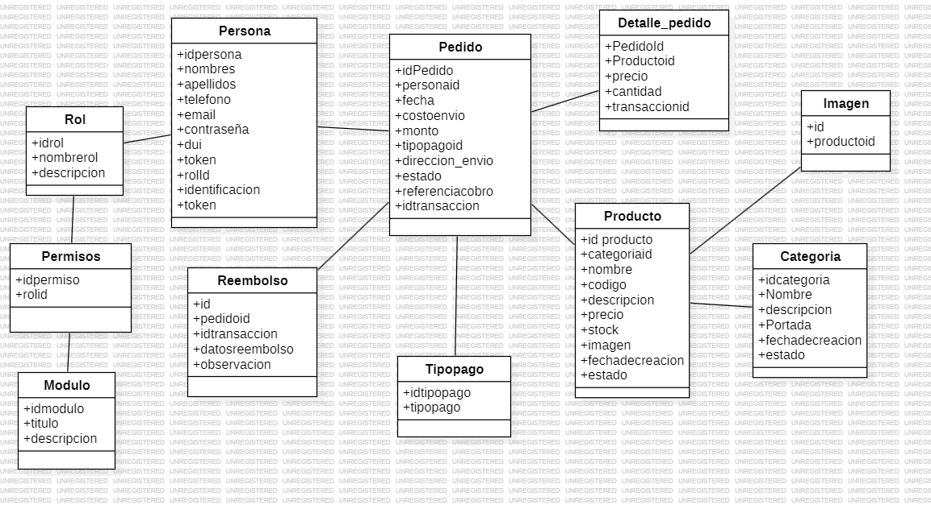

**Diagrama de casos de uso:**

Buscar Producto: Permite a los usuarios buscar productos en la tienda.

Agregar al Carrito: Permite a los usuarios agregar productos al carrito de compras. Realizar Pedido: Permite a los usuarios realizar un pedido.

Gestionar Inventario: Permite a los administradores gestionar el inventario de productos. Gestionar Pedidos: Permite a los administradores gestionar los pedidos realizados. Gestionar Usuarios: Permite a los administradores gestionar los usuarios registrados en la tienda.

Gestionar Comentarios: Permite a los administradores gestionar los comentarios de los productos.

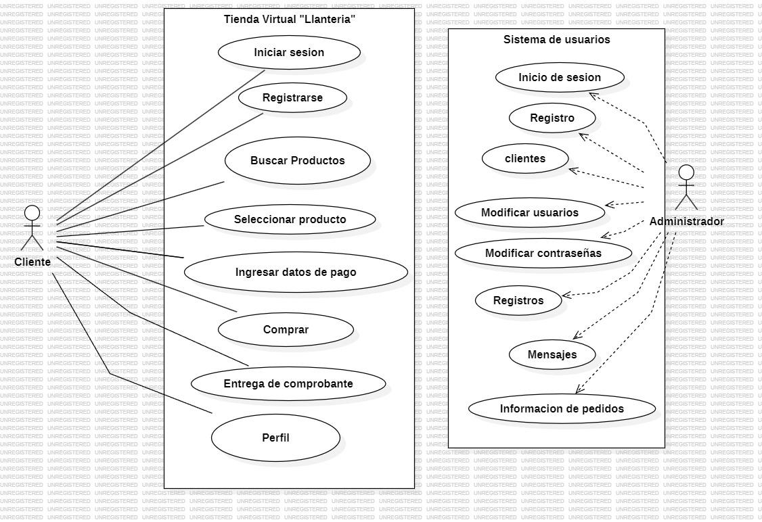

Presentar un diagrama grafico del diseño de la arquitectura de software para la aplicación web.

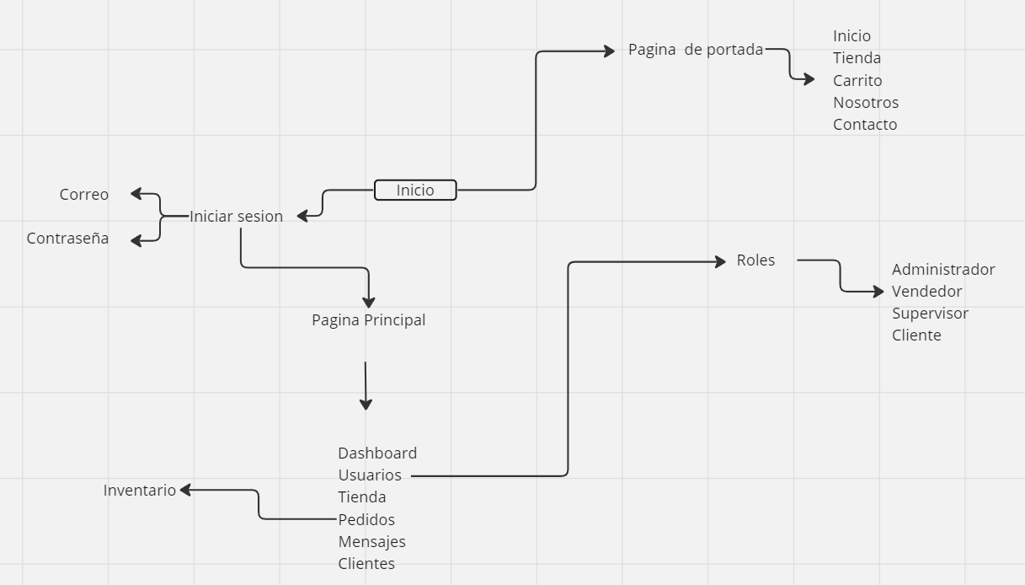

# Presentación del Diseño

**HOME**

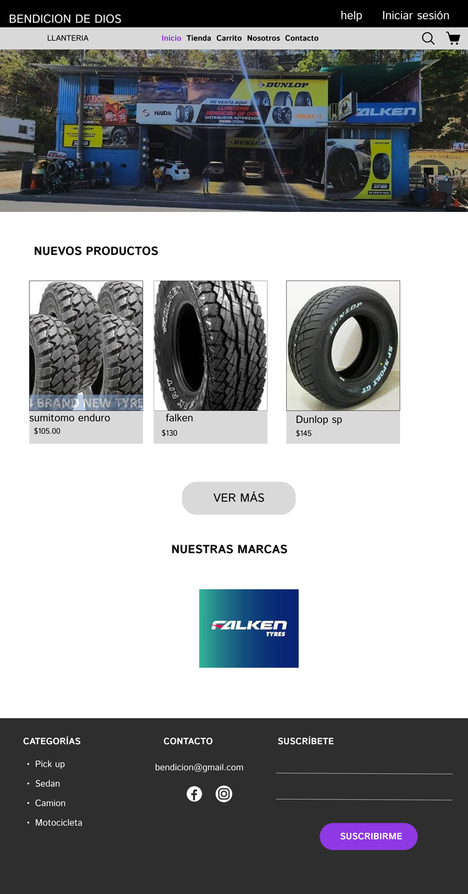

**LOGIN**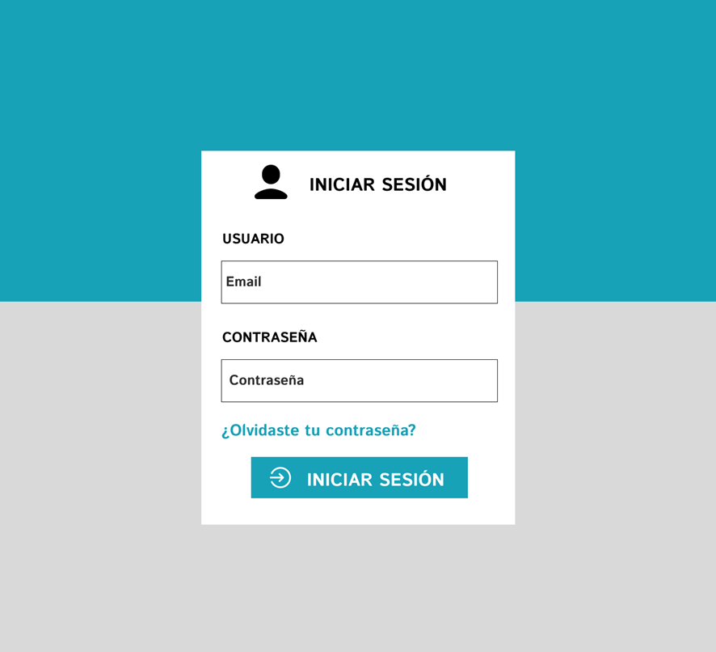

**DASHBOARD**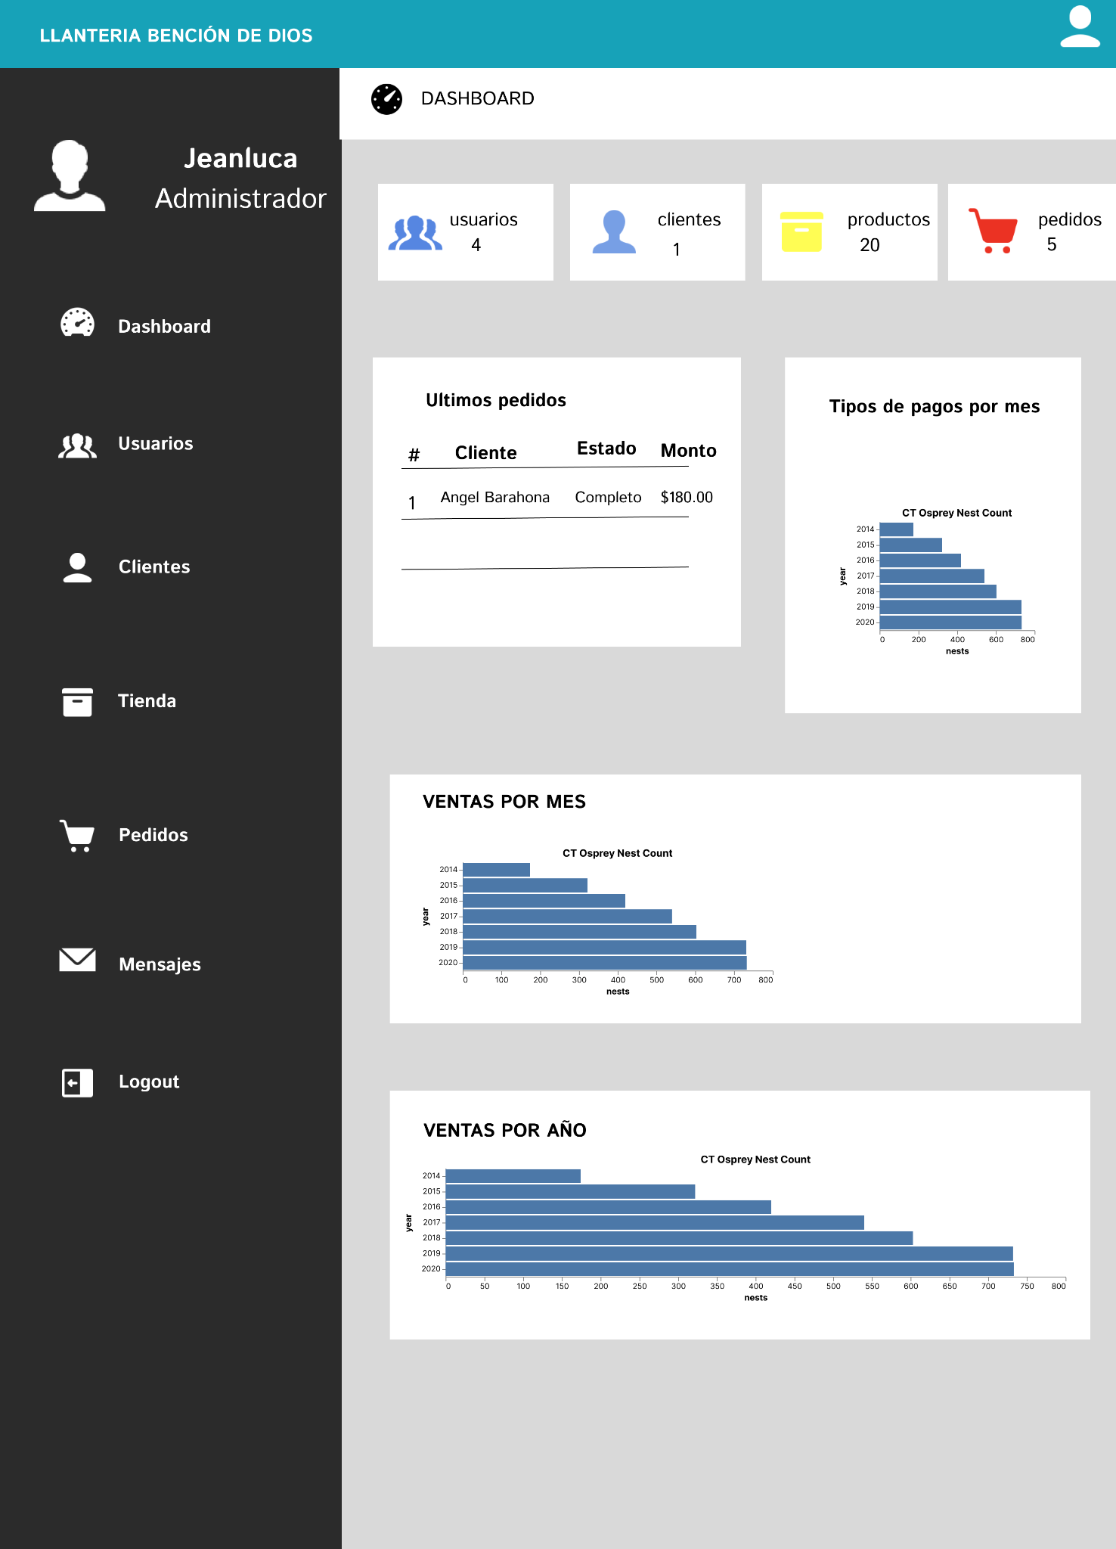

**USUARIOS**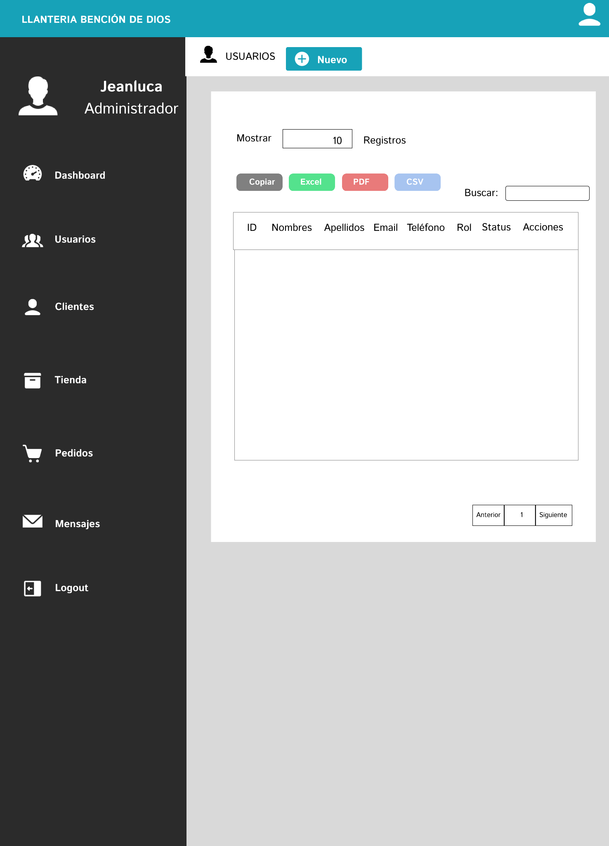

**CLIENTES**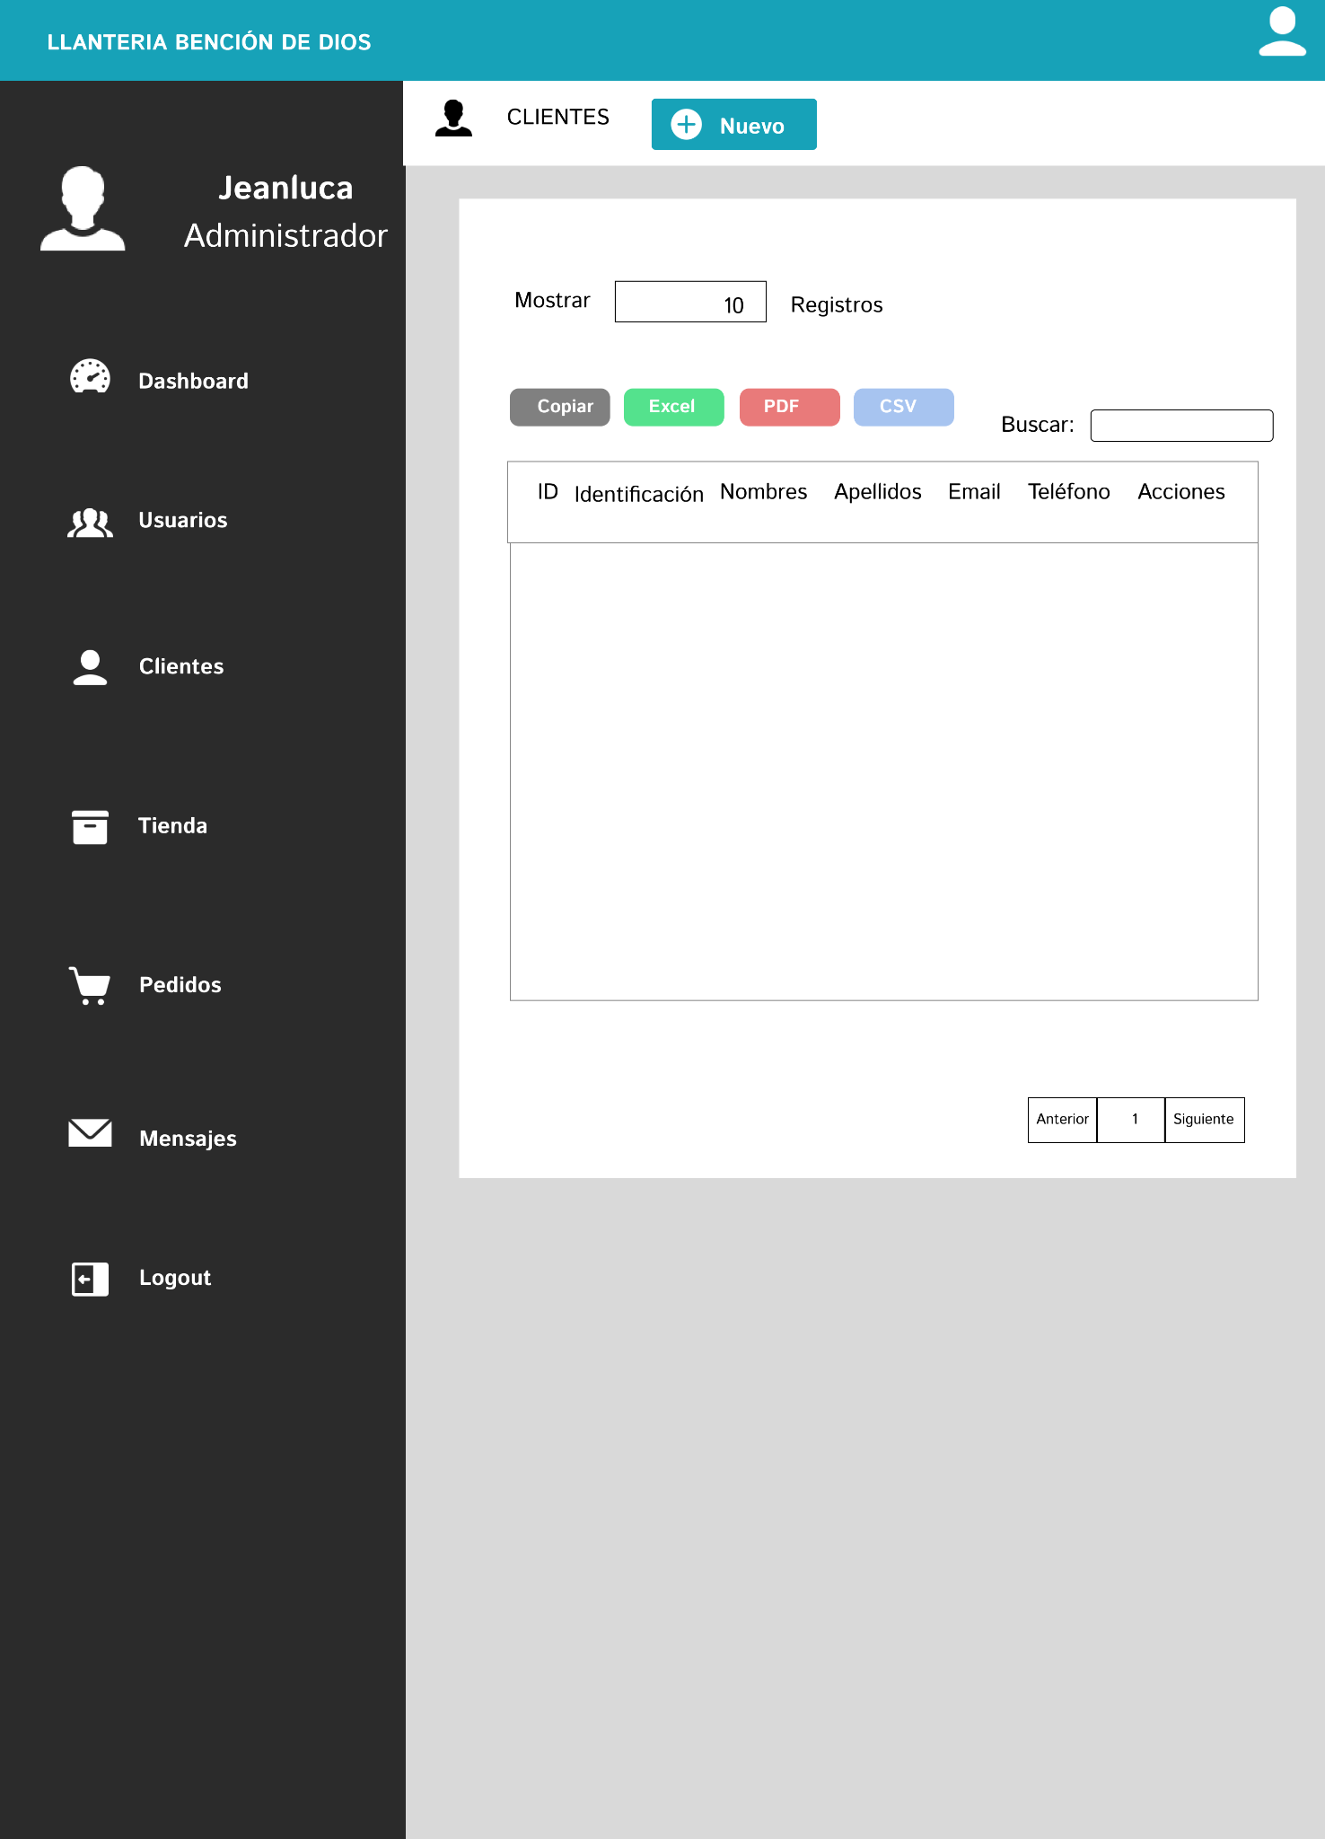

**TIENDA**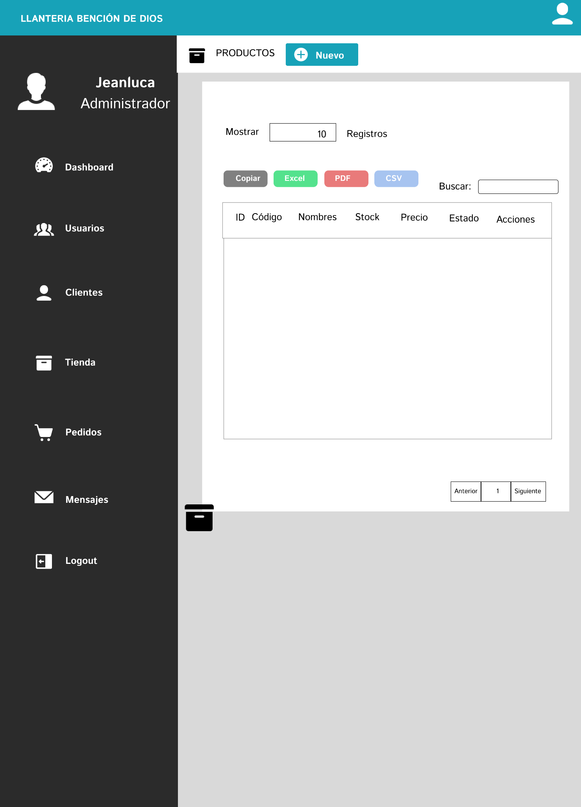

**PEDIDOS**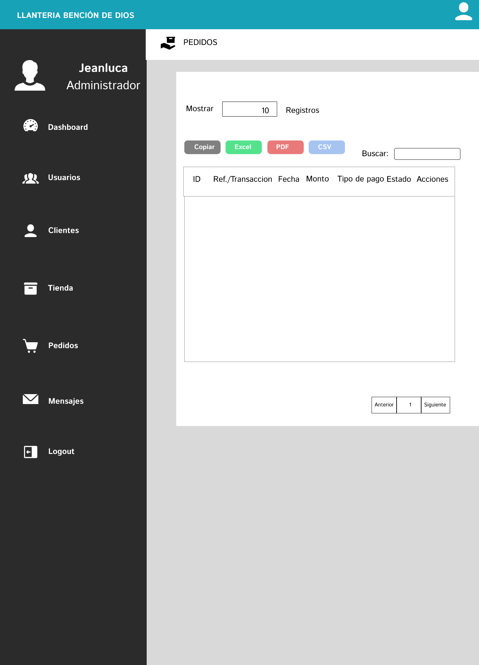

**MENSAJES**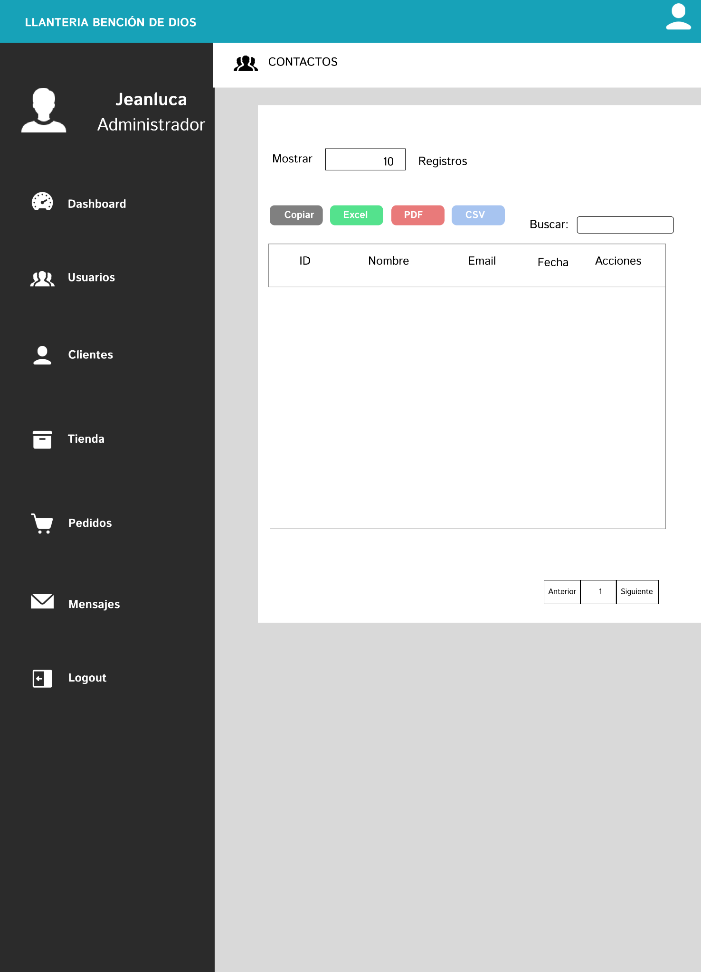

**CARRITO**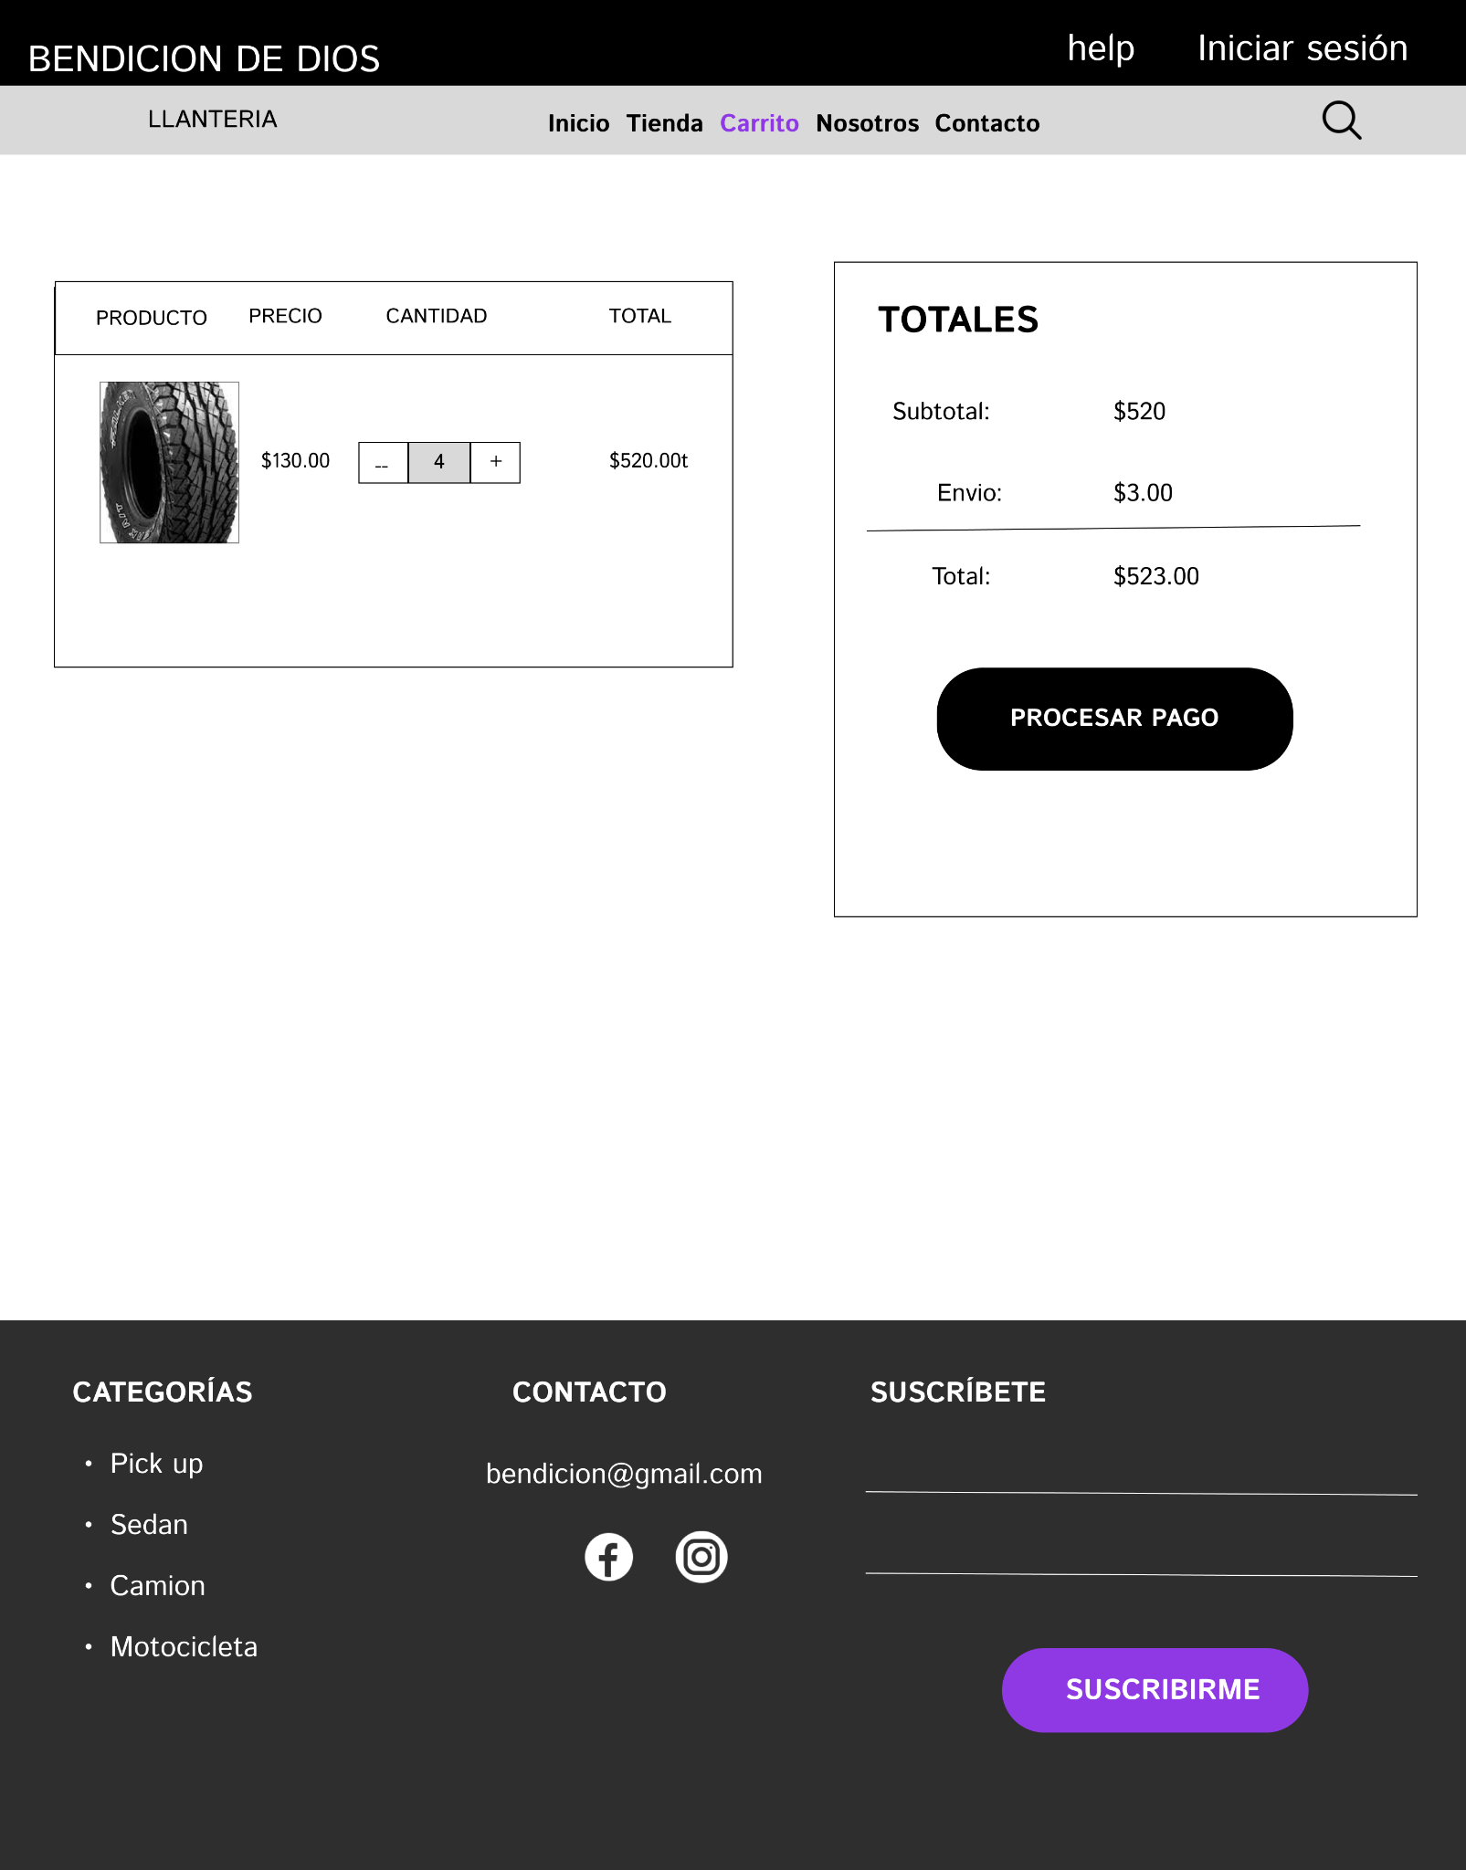

**NOSOTROS**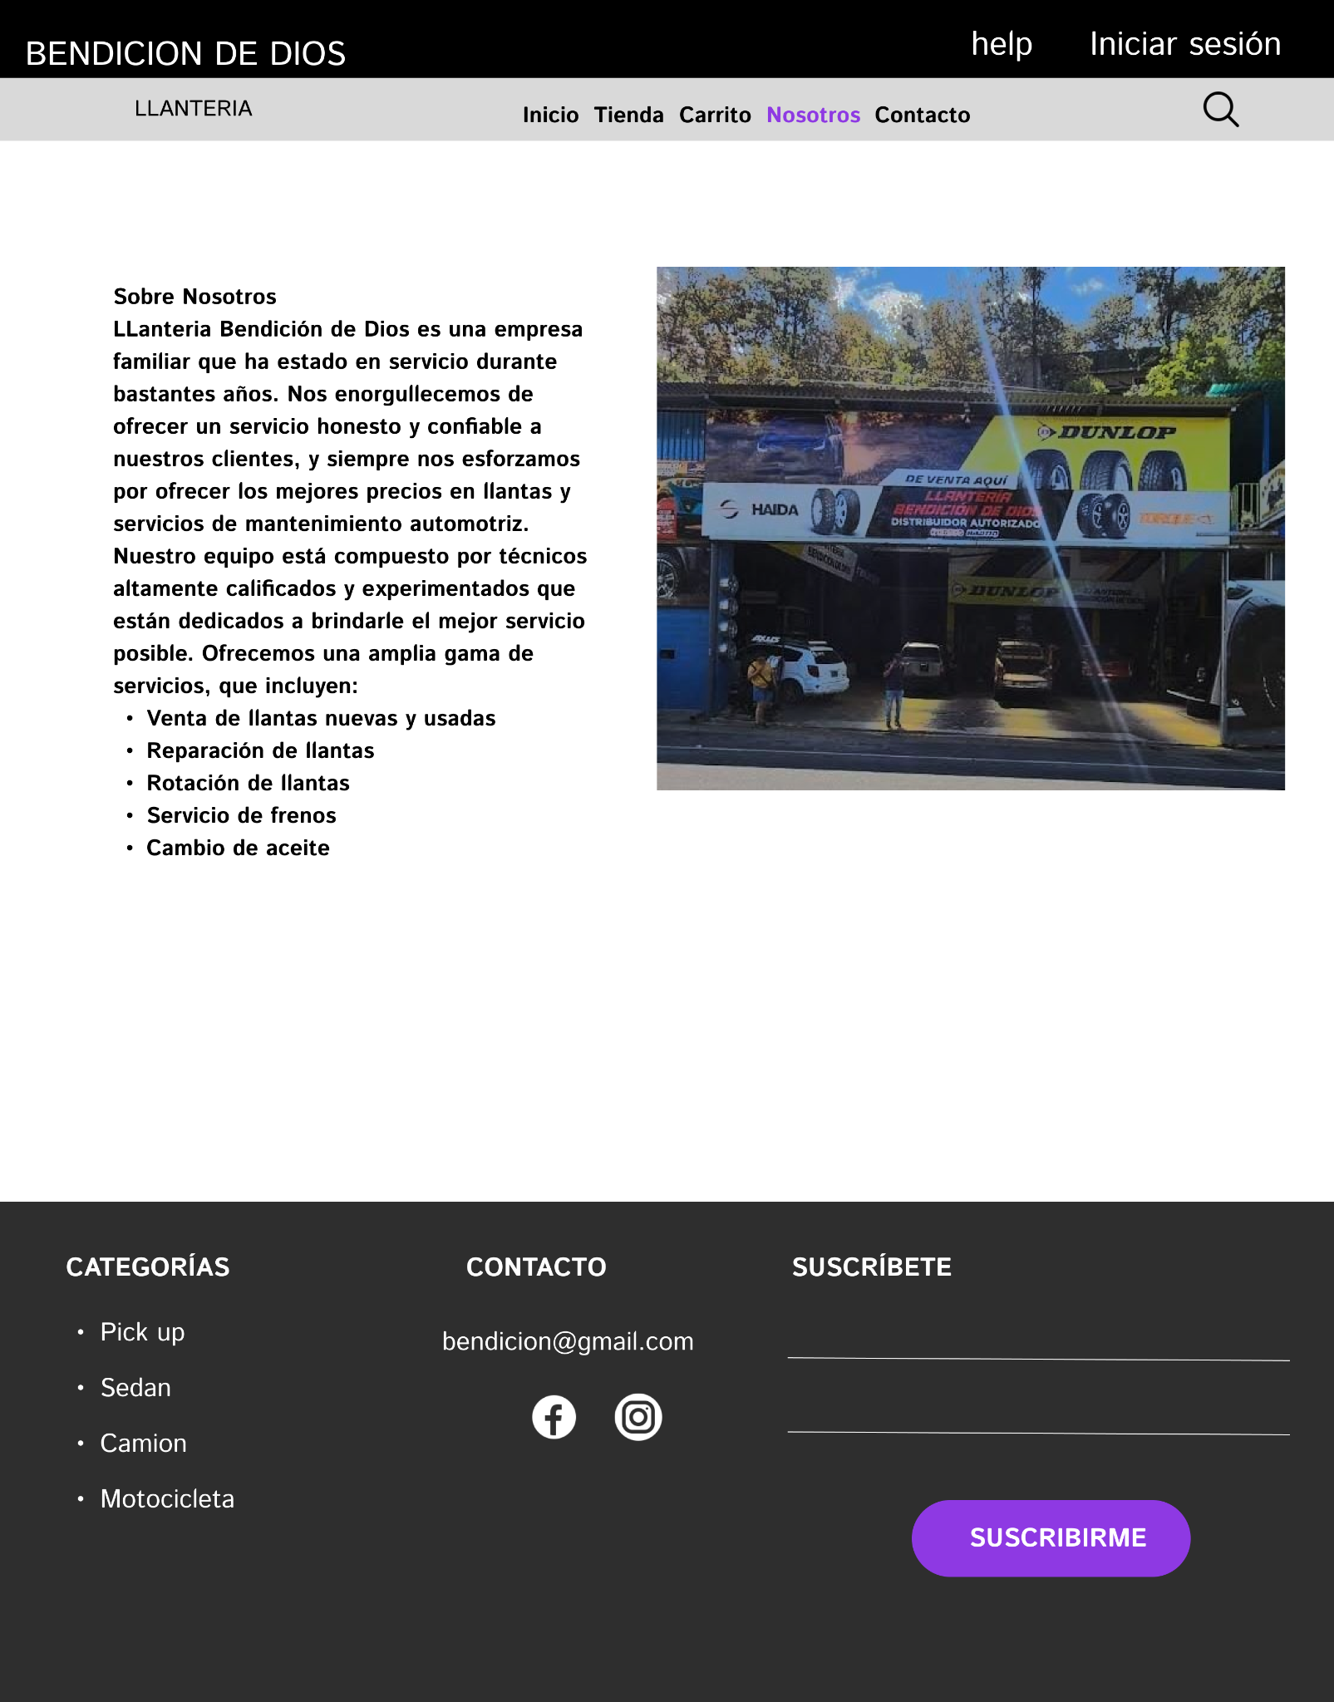

**CONTACTO**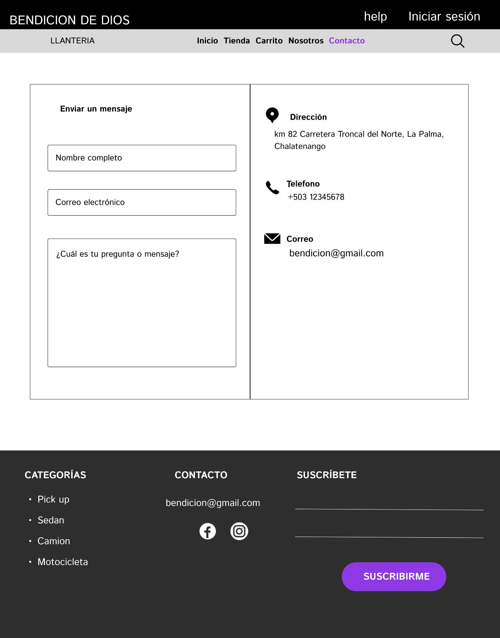

# Herramientas Esenciales para crear Nuestro proyecto

En este trabajo, nos sumergiremos en el uso de cuatro herramientas fundamentales: phpMyAdmin, Figma, 000webhost y WAMP, junto con la integración de GitHub para la gestión del código.

**1. phpMyAdmin: Administración de Bases de Datos MySQL**

**¿Qué es phpMyAdmin?** phpMyAdmin es un recurso imprescindible en el arsenal de cualquier desarrollador web que trabaje con bases de datos MySQL. Esta aplicación de administración basada en web ofrece una interfaz intuitiva y completa para gestionar bases de datos, tablas, consultas y más, sin la necesidad de recurrir a comandos SQL.

**¿Cómo se utiliza?** La instalación de phpMyAdmin es relativamente sencilla y su interfaz gráfica facilita su uso para tareas como la creación de bases de datos, la gestión de usuarios, la ejecución de consultas SQL y la importación/exportación de datos. Con phpMyAdmin, los usuarios pueden visualizar y modificar datos de manera eficiente, lo que lo convierte en una herramienta valiosa para el desarrollo y mantenimiento de sitios web basados en MySQL.

**2. Figma: Plataforma de Diseño Colaborativo**

**¿Qué es Figma?** Figma no es solo una herramienta de diseño, sino un espacio colaborativo donde los equipos pueden crear, revisar y compartir diseños de manera eficiente. Esta plataforma basada en la nube ofrece una amplia gama de herramientas para diseñadores, desde la creación de prototipos de interfaces de usuario hasta la colaboración en tiempo real.

**¿Cómo se utiliza?** Con Figma, podemos crear diseños de alta calidad y compartirlos fácilmente entre los miembros del equipo. La capacidad de colaboración en tiempo real significa que múltiples usuarios pueden trabajar en un mismo diseño simultáneamente, lo que agiliza el proceso creativo y reduce los tiempos de revisión. Además, al ser una plataforma basada en la nube, Figma permite el acceso desde cualquier dispositivo con conexión a Internet, lo que facilita la colaboración remota.

**3. 000webhost: Alojamiento Web Gratuito**

**¿Qué es 000webhost?** 000webhost es un servicio de alojamiento web gratuito que proporciona almacenamiento, ancho de banda y soporte para PHP y MySQL. Esta plataforma es ideal para usuarios que buscan alojar sitios web de manera gratuita sin comprometer la calidad o las características.

**¿Cómo se utiliza?** Con 000webhost, podemos crear y alojar sitio web de manera rápida y sencilla. El proceso de registro es simple y no se requieren conocimientos técnicos avanzados. Además, 000webhost ofrece características como plantillas web optimizadas para dispositivos móviles, soporte para PHP y MySQL, y asistencia técnica para ayudar a los usuarios a crear y mantener sus sitios web.

**4. WAMP: Pila de Desarrollo Local para Windows**

**¿Qué es WAMP?** WAMP es una pila de software que incluye Windows, Apache, MySQL y PHP, diseñada para proporcionar un entorno de desarrollo local en sistemas Windows. Esta herramienta permite a los desarrolladores crear y probar sitios web en su propio equipo antes de desplegarlos en un servidor web externo.

**¿Cómo se utiliza?** WAMP simplifica el proceso de desarrollo web al proporcionar un entorno local donde los desarrolladores pueden trabajar de manera segura y eficiente. Con WAMP, los usuarios pueden instalar y configurar rápidamente un servidor web en su computadora personal, lo que les permite desarrollar y probar aplicaciones web sin necesidad de una conexión a Internet. Además, WAMP incluye herramientas como Apache, MySQL y PHP, que son esenciales para el desarrollo web en entornos basados en Windows.

**Integración con GitHub: Gestión de Código Colaborativo**

**¿Qué es GitHub?** GitHub es una plataforma de alojamiento de código que facilita la colaboración, gestión y revisión del código fuente de los proyectos de desarrollo de software. Utiliza el sistema de control de versiones Git para realizar un seguimiento de los cambios en el código y permite a los desarrolladores trabajar juntos de manera efectiva.

**¿Cómo se utiliza?** GitHub ofrece una amplia gama de herramientas y características para la gestión del código, incluyendo seguimiento de problemas, revisiones de código y bifurcaciones de proyectos. Esto permite a los desarrolladores colaborar de manera eficiente, mejorar la calidad del código y mantener un historial de cambios detallado para cada proyecto. Además, GitHub sirve como una plataforma de colaboración y comunidad, donde los desarrolladores pueden compartir sus proyectos, contribuir a proyectos de código abierto y aprender unos de otros.

# Presupuesto de costos

|  |  |  |
| --- | --- | --- |
| Categoría | Descripción | Valor Unitario |
| Diseño UX/UI. | Creación del Dashboard del usuario, la interfaz que tendrá dentro de la tienda. | $150.00 |
| Back End | Desarrollo y lógica detrás de la interfaz, además, la comunicación de la información con la base de datos | $225.00 |
| Base de datos | El desarrollo de la base de datos donde se almacenará la información de los usuarios tanto como compradores como administradores, también, la autenticación de usuarios y seguridad | $245.00 |
| Configuración API | Programación y configuración sobre la comunicación entre los elementos | $150.00 |
| Dominio Online y Hosting | Utilizando el sitio Hostinger como host y brindando el domino llanteriabendiciondedios.com | $14.99+$14.99(al mes) por alojamiento |
| Equipos para el sistema | Compra e instalación de un equipo para poder utilizar y tener acceso a la base de datos desde el negocio | $300.00-$500.00  (sujeto a cambios dependiendo de presupuesto de cliente) |
| Mantenimiento | El hacer revisiones, mejoras o actualizaciones al sitio, según feedback del propietario. | $65.00 C/U  (sujeto a cambio en caso de actualizaciones) |

# Cronograma:

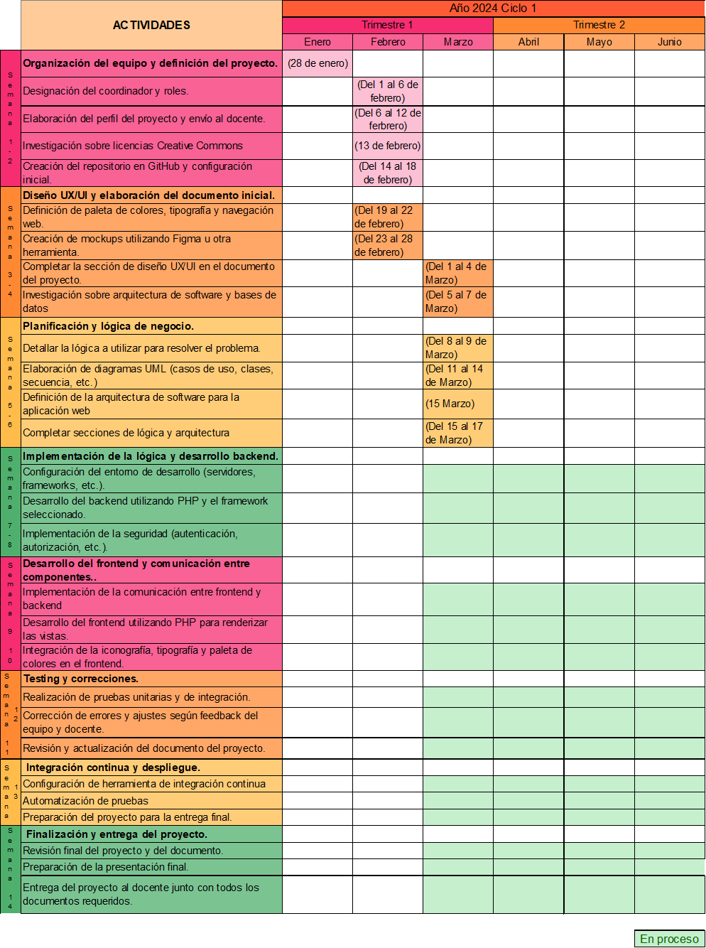

# Fuentes de consulta APA

-Hostinger. (s. f.). *Hostinger: mucho más que alojamiento web. tres dos online*. Hostinger. https://www.hostinger.es/?ppc_campaign=google_search_brand&bidkw=hostinger&gad_source=1&gclid=CjwKCAjwnv-vBhBdEiwABCYQA6aIKpSvOyw7rmuXryBpL-uvxkOVbObAJaqyPcNh6GbfG2fCEw6ugBoCq_QQAvD_BwE

-Querol, P. (2021, 3 mayo). Presupuesto página web: Variables + Precios diseño (2024). *Artilet*. https://www.artilet.com/presupuesto-pagina-web/